Всероссийский педагогический конкурс
"Эффективные практики дошкольного образования"

НОМИНАЦИЯ
"Эффективные методы, приёмы и технологии реализуемые на уроках"

Мероприятие "Выборы - это звучит гордо!"

АННОТАЦИЯ
Правовое воспитание дошкольника является одним из важных условий формирования правовой культуры и законопослушного поведения гражданина в будущем.
Сегодня нашему обществу нужна социально развитая, активная личность, владеющая правовыми знаниями. Будущее нашей страны – это сегодняшние дети, задатки гражданина у которых нужно закладывать с раннего детства, когда ребенок способен принять информацию о том, что он имеет права.
Предложенная нами педагогическая практика "Выборы-это звучит гордо!"разработана в рамках правового воспитания, включающая в себя интеграцию разных областей: познавательное и социально – коммуникативное развитие.
Актуальность педагогической практики "Выборы - это звучит гордо!" по правовой культуре направлена на воспитание гражданственности и гуманности в рамках патриотического воспитания.
В процессе участия детей в проекте "Выборы - это звучит гордо!"повышается степень сформированности такого важного нравственного качества, как ответственность перед собой за сделанный выбор, в котором он реализует свое право голоса и уважения к коллективизму.
Новизна проекта заключается в том, что в данной практике объединены два направления- социализация и правовое воспитание. Приобщение дошкольника к правовой культуре дает возможность развить в детях самостоятельную инициативность, гражданскую позицию через выбор любимого мультфильма.
Повышая интерес к выбору, решается проблема приобщения детей к правовому воспитанию, а именно внедрение в образовательный процесс и апробация инновационных форм работы через создание условий для проявления детской субъективности, которая ориентирована на потребность ребенка быть свободным. Практика "Выборы-это звучит гордо!" даёт возможность сделать проекцию взрослых выборов для детей дошкольного возраста.
Педагогическая практика "Выборы-это звучит гордо!" была отмечена Благодарственным письмом Территориальной избирательной комиссией Ширинского района
Педагогическая практика с применением интеграции найдет свое применение для педагогов в процессе реализации содержания правового воспитания детей дошкольного возраста.
Паспорт проекта

Название | "Выборы - это звучит гордо!"
Тема проекта | Гражданско - правовое воспитание
Тип проекта | Информационно- практико - ориентированный
Целевая группа | Дети старшей- подготовительной группы
Образователь  ные цели и  задачи  проекта | Цель: Создание благоприятных условий для формирования у детей старшего дошкольного возраста осознанного отношения к своему выбору, воспитания гражданской позиции через игру "Выборы"  Задачи:  Создать условия для:  - участия в процедуре выборов вместе со взрослыми;  - формирования у детей гражданственности, патриотизма и гуманности;  - развития интереса к миру профессии в избирательной комиссии  -обобщение представления детей о процедуре выборов, способах агитации (плакаты, листовки); выполнения игровых социальных ролей: «избиратели», «кандидаты»  «члены избирательной комиссии»;  - развития коммуникативных качеств:  - взаимодействия со сверстниками, умения договариваться и обсуждать совместные действия;  - взаимодействие со взрослыми, умение вести поисковую деятельность по сбору информации, рассуждать о сделанном;  - совершенствования познавательной активности, социальной уверенности, инициативности у детей и родителей воспитанников.
Педагогичес-кие технологии | Одним из актуальных и эффективных методов, реализующих педагогическую практику, является проектная, игровая, здоровьесберегающая, информационно-коммуникационная, развивающая технология, которая даёт каждому ребёнку возможность вести поисковую деятельность, синтезировать полученные знания, учиться вместе, а не просто помогать друг другу, осознавать свои успехи и успехи других детей, развивать творческие способности и коммуникативные навыки.
Ожидаемые результаты | Дети  Сформированы:  -элементарные представления об избирательном процессе: как вести себя на выборах, об их участниках, организаторах;  - активная гражданская позиция: имеют представление о том, что важно участие каждого в избирательном процессе, так как от правильного выбора зависит не только собственное будущее, но и окружающих людей.  Развиты коммуникативные качества: умеют аргументировать свой выбор, совместно обсуждать различные вопросы, проявляют уважение друг к другу, осознают ценность коллектива.  Родители  - Повышение знаний по правовой культуре.  - Укрепление и осознание гражданской позиции.  - Приобщение детей к правовой культуре через совместное посещение выборов.  Педагоги  - Ведут активную работу по правовому воспитанию детей.  - Пополнение методического и практического материала по правовому воспитанию.  - Используют данную практику в работе с дошкольниками.
Этапы проекта, их содержание | 1 этап Организационно-подготовительный.  Перспективное планирование образовательной деятельности по проекту  2 этап Практический этап.  Первый день - ответ на вопрос "Что такое выборы"  Второй день – ответ на вопрос "Где проходят выборы и кто участвует в выборах"  Третий день - ответ на вопрос " Как проходят выборы "  3 этап Заключительный этап  Четвертый день - ответ на вопрос "Могу ли я участвовать в выборах "
Вывод | В ходе совместной работы дети получили навыки практической деятельности по изучению профессии в избирательной комиссии («избиратели», «кандидаты», «члены избирательной комиссии»).  Узнали о процедуре выборов, способах агитации (плакаты,  листовки).  Улучшилась предметно – развивающая среда по правовому воспитанию.  Повысилась активность у родителей и воспитанников по вопросам избирательного права и избирательного процесса.
Список используемой литературы  и источники | - Баранникова О. Н. Уроки гражданственного патриотизма в детском саду – М: 2007 г.  - Воспитание нравственных чувств у старших дошкольников / под ред. Виноградовой А.М. – 2-е изд., испр. и доп. –М.: Просвещение  - Гончарова И.И. Строим будущее! Сборник методических материалов / сост. И.И. Гончарова, О.Н. Шадрина. – Абакан: Издательство хакасского государственного университета им. Н.Ф. Катанова, 2007 – 220с.  - Доронова Т. Н. , Жичкина А. Е. Защита прав и достоинства маленького ребенка - М.: Просвещение, 2003 г.  - Петрова В. И., Стульчик Т. Д. Этические беседы с детьми 4 -7 лет: Нравственное воспитание в детском саду. Пособие для педагогов и методистов. - М.: Мозаика – Синтез, 2013.  - Правовое воспитание в детском саду: программа и методические рекомендации (отв. ред. В.М. Сапогов - Псков:ПОИКПРО – 2008.)  - Равина Е. К. Герб и флаг России, Знакомим дошкольников и младших школьников с государственными символами – М: 2003  - Яковлева Ю.Я. Ваши права, дети./ Яковлева Ю.Я. – М.: Междунар. отн., 1992. – 128с

ЭТАПЫ РЕАЛИЗАЦИИ ПЕДАГОГИЧЕСКОЙ ПРАКТИКИ
"Выборы-это звучит гордо!"

1 этап Организационно-подготовительный
Обсуждение цели, задачи с детьми и родителями.

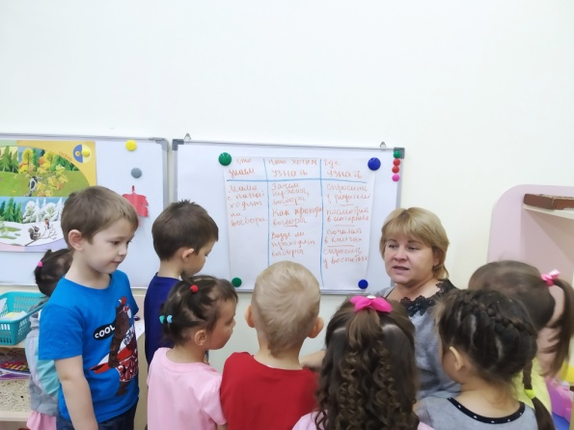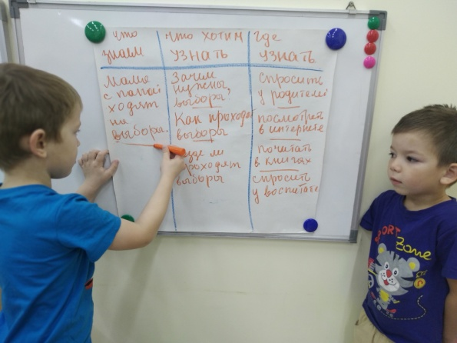
Заполнение модели трех вопросов

ЧТО МЫ ЗНАЕМ? | ЧТО ХОТИМ УЗНАТЬ? | ЧТО НАДО СДЕЛАТЬ ЧТОБЫ ЭТО УЗНАТЬ?
Мама с папой ходят на выборы. | Зачем нужны выборы?  Кто такой депутат?  Где проходят выборы?  Кто участвует в выборах?  Как проходят выборы?  А я могу участвовать? | Спросить у родителей.  Почитать книги со взрослыми.  Посмотреть в интернете.  Посмотреть в энциклопедии.
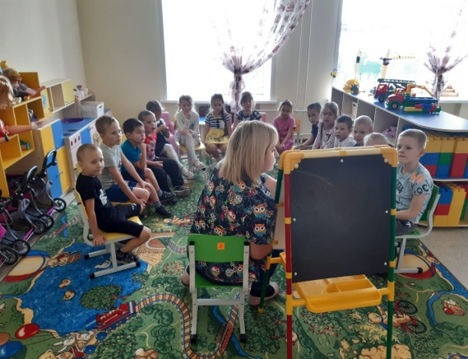
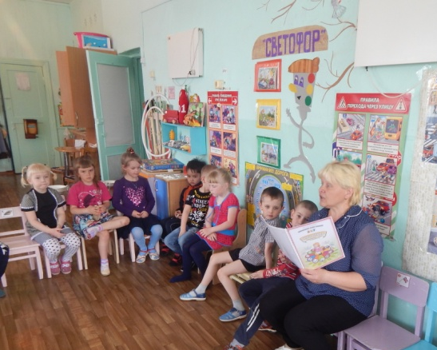

Планирование деятельности

II этап – основной (практический).
Первый день - «Что такое выборы».
Задача: Создать условия для ознакомления детей с понятием "Выборы".

Деятельность педагога | Деятельность детей | Взаимодействие с родителями
Выбор детской рабочей группы и планирование мероприятий по реализации проекта. | Игровое упражнение «Если я буду президентом».  Интервью детей «Что такое выборы». | Организация фотовыставки  "Моя семья на выборах".  Опрос «Родители и выборы».

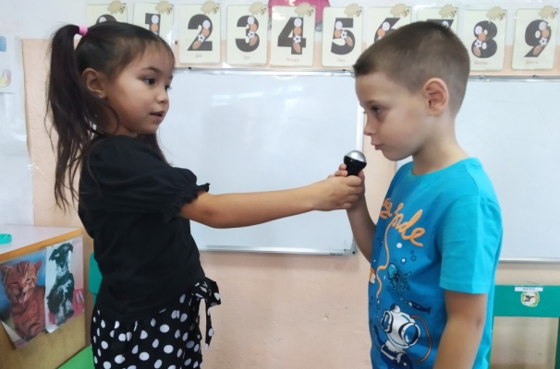
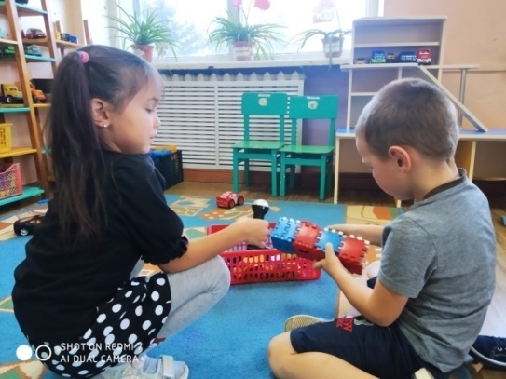
Интервью детей «Что такое выборы»:
- Это слово (Семён)
- Ходят выбирать (Настя)
- Решаю, что сделать (София)
- Список людей (Вова)
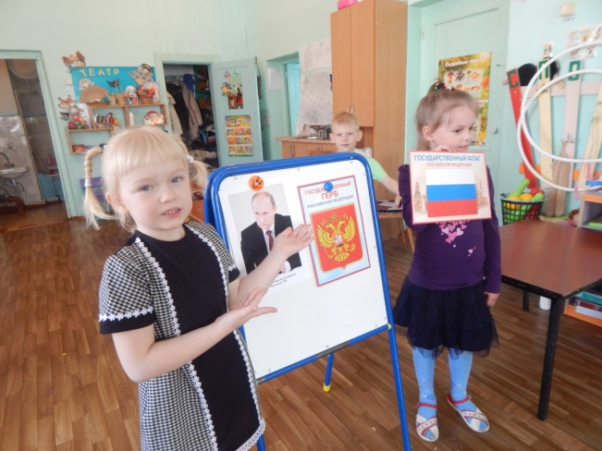

Игровое упражнение
«Если я буду президентом»
Анкетирование родителей
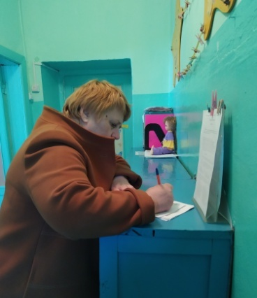

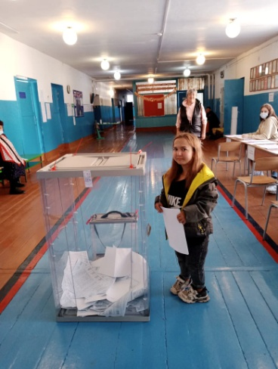
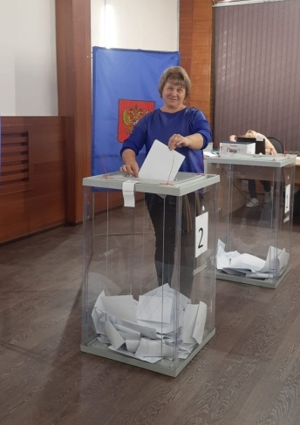
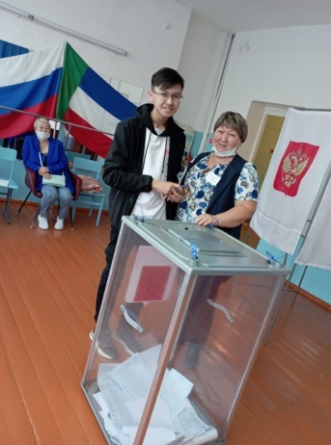

Фотовыставка "Моя семья на выборах"

Второй день –"Где проходят и кто участвует в выборах"
Задача: Создать условия для формирования представления об избирательном праве.

Деятельность педагога | Деятельность детей | Взаимодействие с родителями
Разработка алгоритма голосования.  Совместный деятельность по сбору информации "Чему учили советские мультфильмы?" | Просмотр мультфильмов (согласно семейному опросу) и отбор кандидатов на выборы "Лучшего мультфильма" | Опрос родителей "Наш любимый семейный мультфильм"
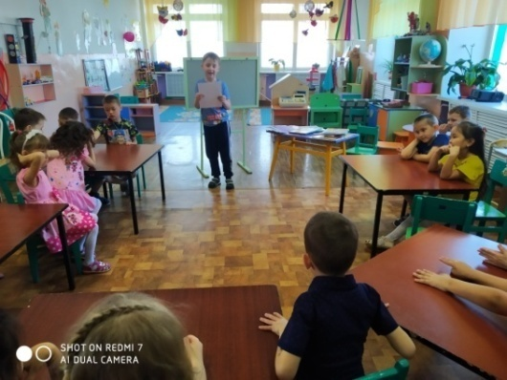
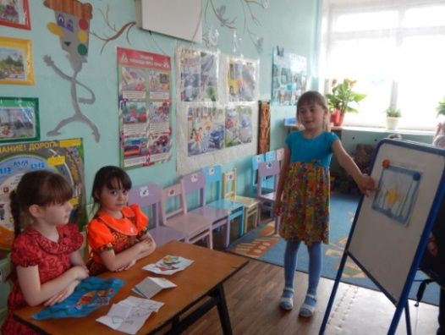

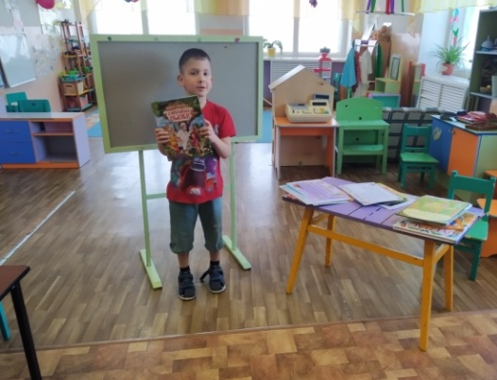

Выступление перед детьми на тему "Чему учили советские мультфильмы?"
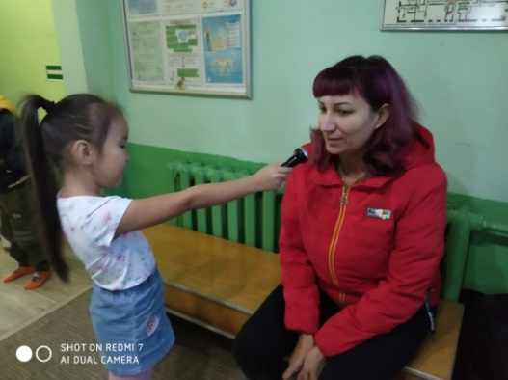
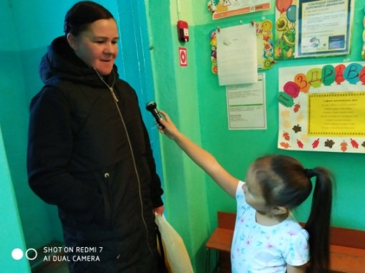

Опрос родителей "Наш любимый семейный мультфильм"
1 | "Ну, погоди!" | 7 голоса (28 %)
2 | "Малыш и Карлсон" | 6 голоса (24 %)
3 | "Крокодил Гена" | 4 голоса (16 %)
4 | "Остров сокровищ" | 1 голос (4%)
5 | "Винни-Пух" | 2 голоса (8 %)
6 | "Бременские музыканты" | 1 голос (4%)
7 | "Трое из Простоквашино" | 2 голоса (8%)
8 | "Приключения кота Леопольда" | 3 голоса(12 %)
9 | "Маугли" | 3 голоса (12 %)

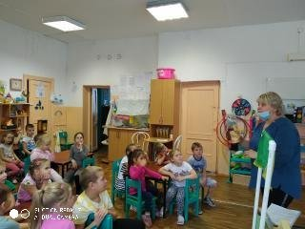
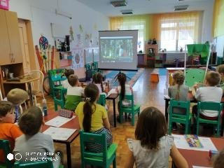

Просмотр мультфильмов

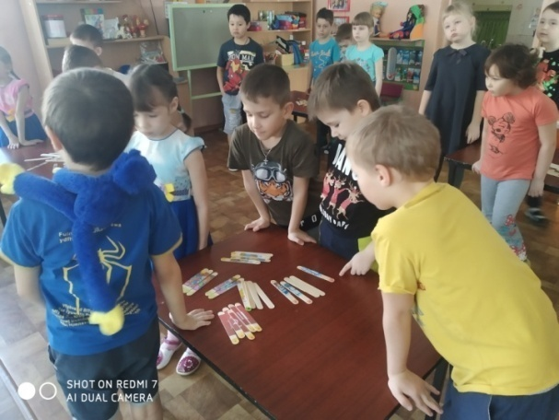
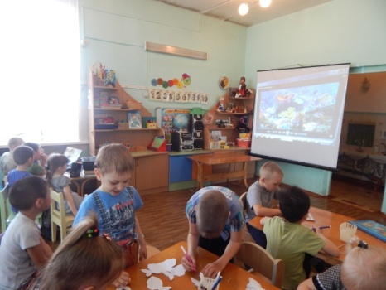

Анализ и подсчет голосов за набранный лучших мультфильмов

Результат: Дети подготовлены к мероприятию и умеют делать свой выбор.

Третий день - "Как проходят выборы"
Задача: Создать условия для формирования осознанного отношения к выборам.

Деятельность педагога | Деятельность детей | Взаимодействие с родителями
ООД (познавательное развитие) "Избирательная комиссия".  Подготовка удостоверений для детей. | Распределение ролей и обязанностей на время прохождения выборной кампании.  Изготовление атрибутов для игры «Выборы лучшего мультфильма". | Изготовление бюллетеней для голосования.  Семейный проект "Программа кандидатов".
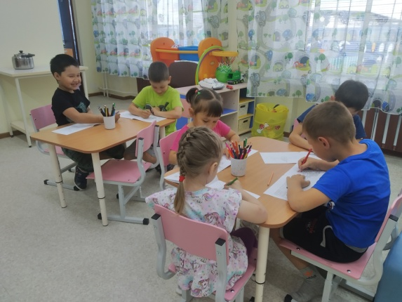

Разработка удостоверений для детей
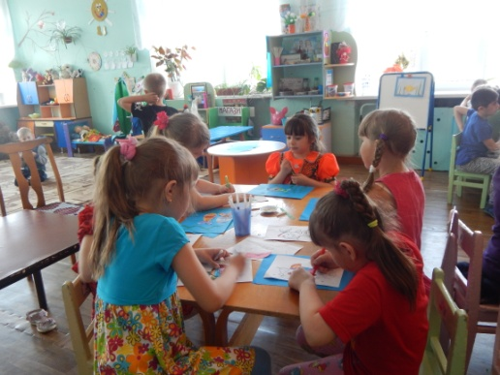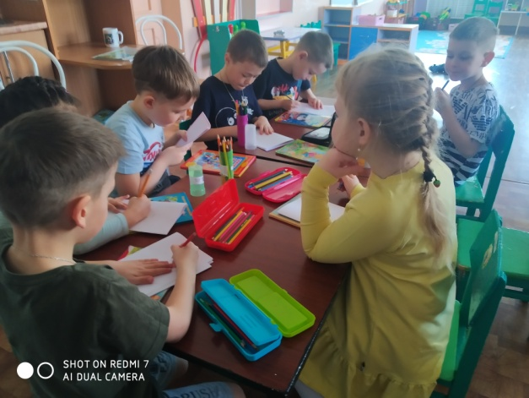
Изготовление агитационной листовки
Результат: Дети получили знания об особенностях работы избирательной комиссии.

3 этап Результативный этап
Четвертый день - "Могу ли я участвовать в выборах"
Деятельность педагога | Деятельность детей | Взаимодействие с родителями
Организация выборов.  Приглашение членов Территориальной избирательной комиссии, СМИ. | Выступление агитбригады,  участие в выборах. | Оглашение результатов по итогам выборов.

Результат: Дети приняли участие в настоящих выборах
Мероприятие «Выборы главного мультфильма»
(единый день голосования)
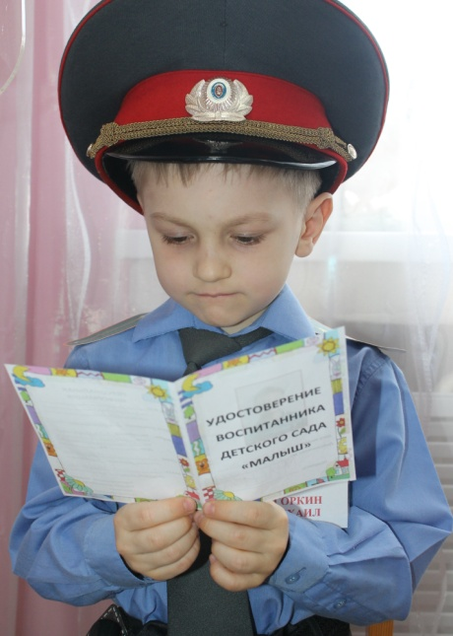
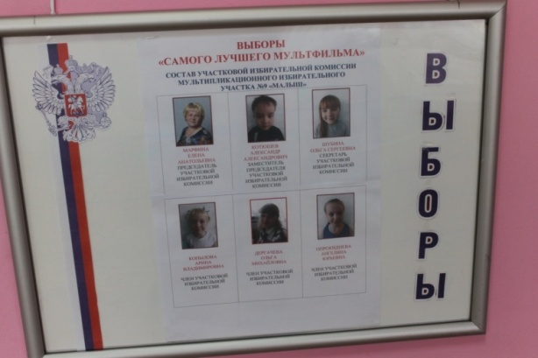
Состав избирательной комиссии
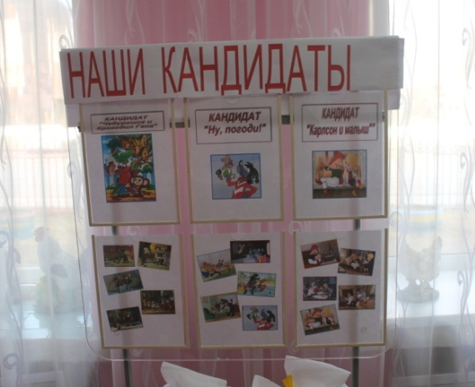

За порядком следит
юный помощник полицейских

Информационный стенд
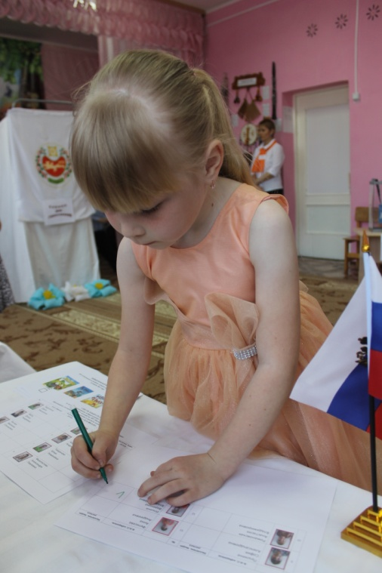
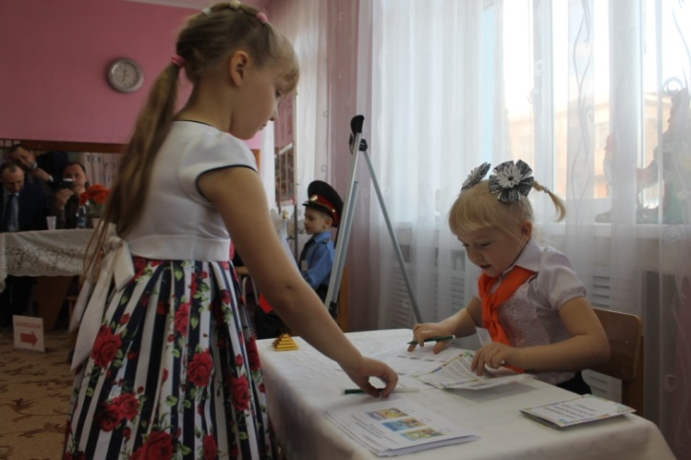
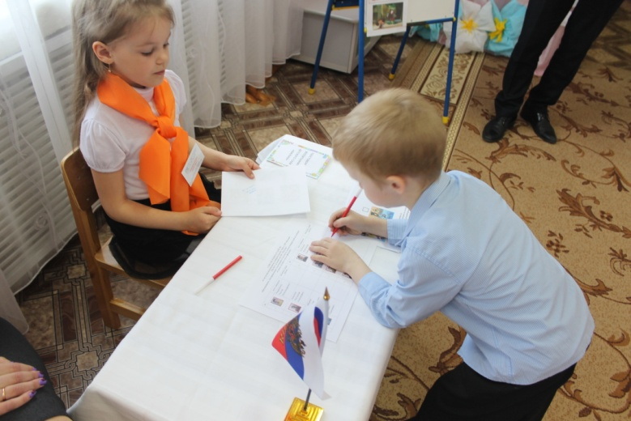

Получение бюллетеней

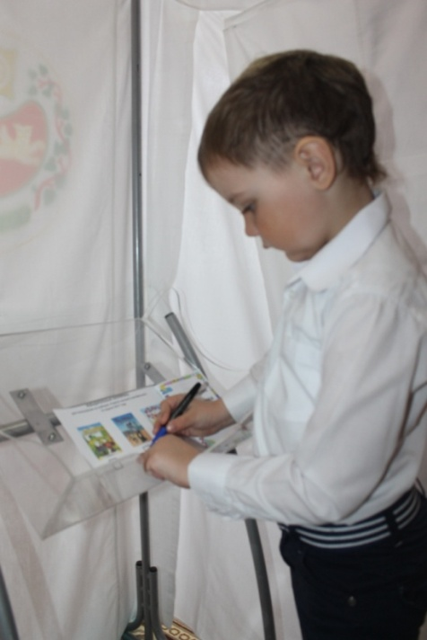
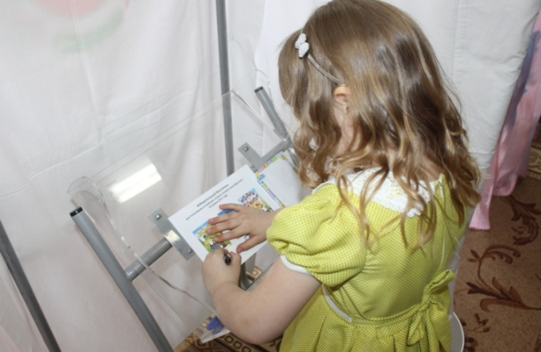
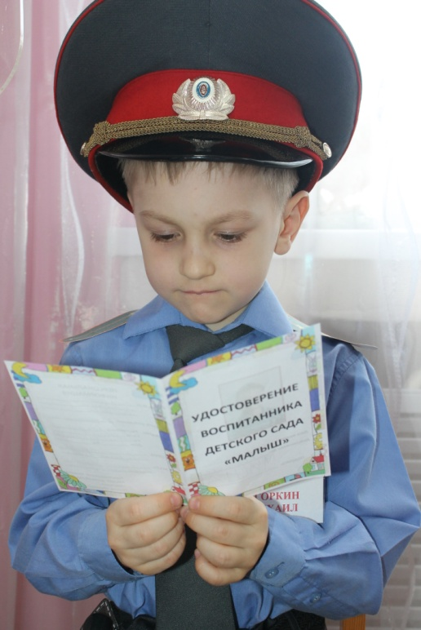

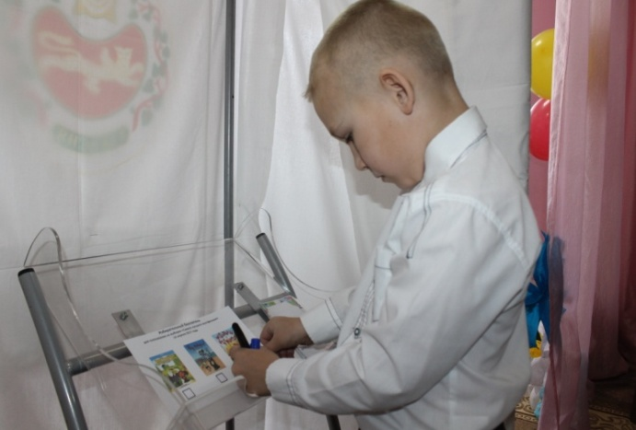

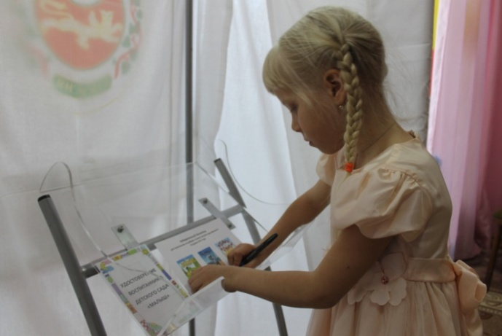

Тайное голосование

Выбор сделан
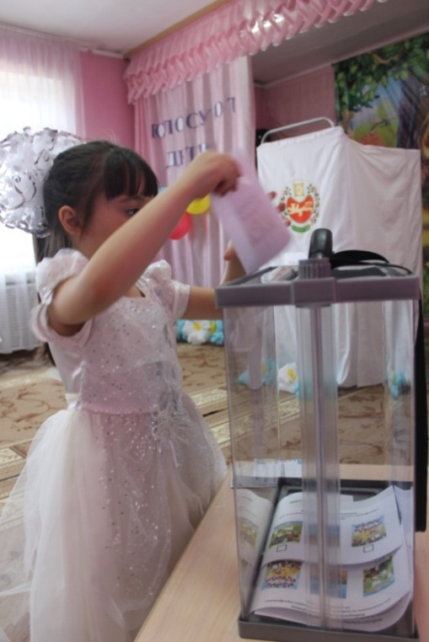
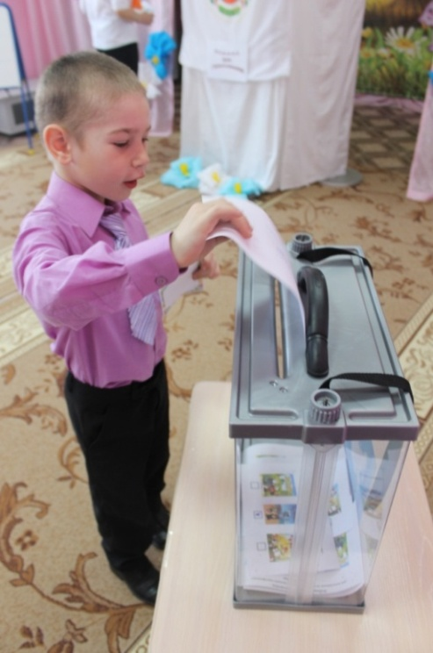
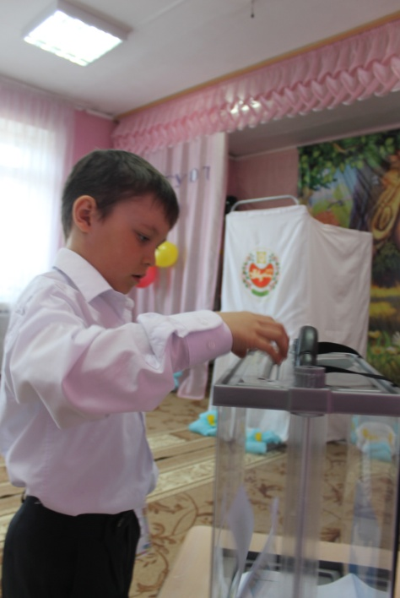

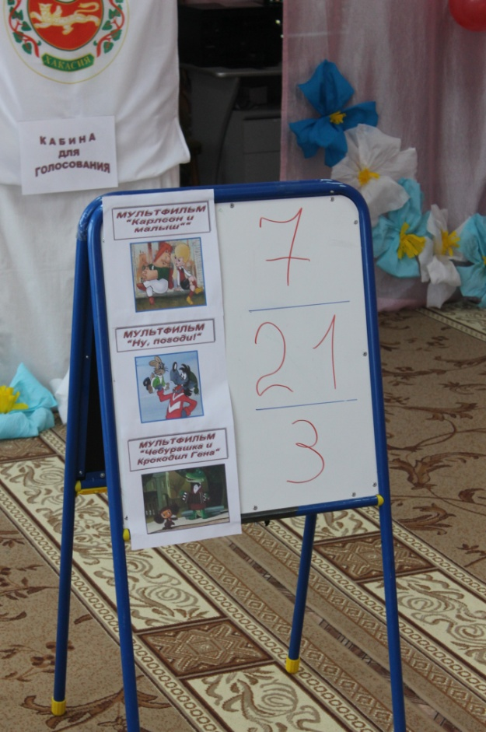

По итогом голосования
победил мультфильм
"Ну, погоди!"

Развлечение «Выборы - это звучит гордо!»
( подготовительная группа)

Цель: ознакомление детей с процедурой выборов в демократическом обществе.
Задачи: - формировать первичные представления детей о процедуре демократических выборов и системой голосования;
- дать представление о роли избирателя в обществе (умение осуществлять свободный выбор и нести за него ответственность);
- развивать коммуникативные навыки;
- воспитывать чувство гражданственности, патриотизма.
Интеграция ОО: коммуникация, познание, музыка, здоровье.
Технологии: игровые, здоровьесберигающие, сотрудничество, ИКТ.
Предварительная работа: ознакомление детей с их правами и обязанностями через включение материалов Конвенции о правах ребёнка, Декларации прав ребёнка в занятия, познавательные игры; чтение произведений с последующей беседой о правах, которые затронуты в произведении; разучивание пословиц, стихов о Родине, символике; беседа о президентах России.
Оборудование: урна, кабинки для голосования, бюллетени, карандаши, маскарадные костюмы для всех участников, мультимедиа, оформление для зала.
Ход
Выступление агитбригады
Слово предоставляется председатель избирательной комиссии заведующему ДОУ
Мы рады вас приветствовать на избирательном участке. Сейчас вам предстоит сделать свой выбор. Ребята, приготовьте свои удостоверения. Вот здесь находится избирательная комиссия. Подходите к членам избирательной комиссии, подаёте свои документы, чтобы вас отметили в своём списке и выдали бюллетень. Получив бюллетень, пройдите в кабинку и отметьте крестиком напротив фамилии того кандидата, кого вы хотите выбрать. После этого опускаете бюллетень в урну. Если вам, что-то непонятно, обращайтесь к председателю избирательной комиссии. После того как вы проголосуете, комиссия подсчитает голоса за каждого кандидата в победители.
Избирательная комиссия выдаст вам бюллетени. После того как вы проголосуете, комиссия подсчитает голоса за каждого кандидата в победители и объявит результаты голосования. За порядком и безопасностью на нашем участке следит охранник.
Слово предоставляется председателю участковой избирательной комиссии, заведующему ДОУ
Председатель избиркома представляет кандидатов в президенты.
Председатель: В комиссию поступило 3 заявления от на место лучшего мультфильма: "Ну, погоди", "Крокодил Гена и Чебурашка", "Карлосон и Малыш"
Ребята, вы выбираете лучший, по вашему мнению мультфильм. Вы можете ознакомиться с программой на информационном стенде.
Проходит процедура голосования.
Члены избирательной комиссии сидят за столами. Избиратели заходят, показывают удостоверение, получают бюллетень, проходят в кабинку для голосования, делают свой выбор и опускают бюллетень в урну для голосования.
Корреспондент: Добрый день, уважаемые телезрители. Мы ведем свой репортаж с избирательного участка, где проходят выборы на место лучшего мультфильма страны "Союзмультфильм".
Как вы можете заметить, избиратели активно принимают участие в голосовании. Я тоже считаю важным сделать свой выбор, поэтому мы прерываем ненадолго наш репортаж, чтобы проголосовать.
Корреспондент берет бюллетень и голосует.
Корреспондент: Продолжаем наш репортаж. Представляем вашему вниманию председателя избирательной комиссии___________________. Добрый день, скажите, пожалуйста: «Как проходят выборы на вашем участке?»
Председатель участковой избирательной комиссии: Добрый день. Выборы проходят очень активно. Мы постарались организовать все так, чтобы избирателям было комфортно и интересно. После голосования можно посетить наш концерт и послушать песни и стихи о выборах. Здесь же предоставляется фотовыставка "Моя семья на выборах"
После голосования избиратели рассаживаются.
Председатель участковой избирательной комиссии: Голосование завершилось. А пока избирательная комиссия подсчитывает голоса, мы приглашаем вас на концерт.
Концертная программа: частушки про выборы
Вед. 2: Игра со зрителями – «Блиц-опрос».
- С какого возраста человек имеет право быть избирателем? (С 18 лет).
- Как называется помещение для голосования? (Избирательный участок.)
- Что заполняют избиратели? (Бюллетень)
- Куда опускают бюллетени? (В урны для голосования.)
- Кто подсчитывает голоса, отданные за кандидатов? (Счётная комиссия.)
- Кто побеждает в выборах? (Кто набирает наибольшее количество голосов.)
Председатель участковой избирательной комиссии: Подсчет голосов завершен. Давайте узнаем результаты голосования.
Председатель избирательной комиссии: Мы подсчитали голоса и готовы
объявить результат.
За _______________проголосовало___ человек.
За _______________проголосовало___ человек.
За_______________проголосовало____ человек.
В выборах победил мультфильм ___________________
Воспитатель: Сегодня вы участвовали в сказочных выборах, а пройдёт несколько лет и будете делать свой выбор уже по-взрослому.

Вы маленькие граждане
Своей большой страны.
Вы знать права обязаны,
Они для всех важны.
Я очень надеюсь, что полученные знания помогут вам, когда вы станете большими, понять, что от правильного выбора зависит ваше будущее и будущее нашей страны.
А сейчас наши дети споют песню о России.
Воспитатель: На этом наши выборы подошли к концу. Всем спасибо. Уважаемые избиратели, вы можете поздравить победителя выборов.
Корреспондент: На этом наш репортаж с избирательного участка закончен. Всего вам доброго, уважаемые телезрители. До новых встреч.

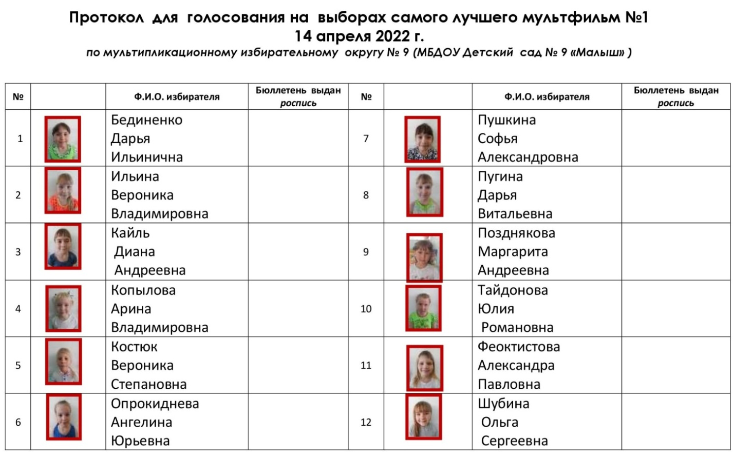

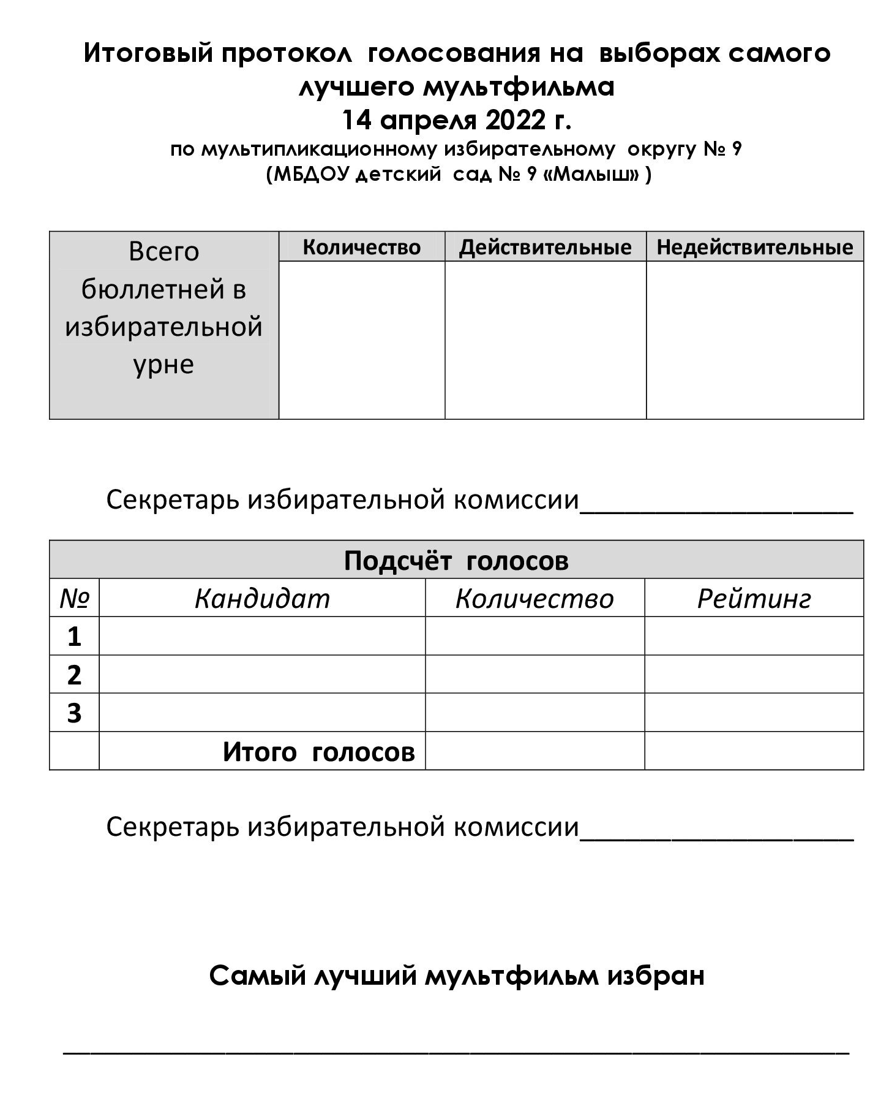

Программа выступления агитбригады
Воспитатель: Знают взрослые и дети,
Много разных прав на свете.
Но хочу вам рассказать
Я о праве избирать.
1 Ребёнок: Даже маленькие дети
Обладают правом этим.
Выбираем, с кем дружить,
На какой кружок ходить.
Что покушать, что надеть
И какой мультфильм смотреть…
2 Ребёнок:: И решили мы не ждать,
Будем мультик выбирать.
Сделать выбор свой не просто,
Будет всё, как и у взрослых:
Бюллетени, кандидаты,
Избиратели, дебаты.
Заседает Избирком,
Есть кабинка с ящиком…
Воспитатель: Мы, ребята, вместе с вами
знакомились с правами.
Мы читали, рассуждали,
В игры разные играли.
Мы немного отдохнём,
И частушки пропоём!
Частушки
1. Есть у нас три кандидата,
Очень дружные ребята,
Что ещё добавить тут –
Их мультфильмами зовут!
2. Волк Зайчишку догонял,
Много лет не уставал.
Любит мама, любит дед,
Этот сказочный сюжет!
3. Дружит Карлсон с Малышом,
Этот мультик нам знаком.
Очень бы хотел бы я,
С ними полетать, друзья!
4. Добрый Гена крокодил,
Всем на свете угодил,
Чебурашке помогал,
На гармошечке играл!
5. Будут выборы у нас
Как у взрослых, высший класс!
Начинать уже пора,
Голосует, детвора!
Воспитатель: Правила мы повторяем,
И, пожалуй, начинаем!
1. Мы пришли голосовать,
Громко здесь нельзя (кричать).
2. Не нужно бегать и скакать,
Чтобы людям (не мешать).
3. Свой выбор делая, друзья,
Полагайтесь (на себя).
4. Каждый должен думать сам
И не подглядывать (к друзьям).
Воспитатель: Пришла пора голосовать,
Мультфильм любимый выбирать.
К членам комиссии идите,
Своё имя назовите.
Потом в кабинку отправляйтесь
По одному, не забывайте.
И тайно сделав выбор свой,
Гордиться можете собой!
(Дети голосуют, затем выходят в группу)
Воспитатель: Голосование закрыто,
Итоги подводить пора.
Сегодня волновались
И взрослые, и детвора…
(Комиссия проводит подсчёт голосов, все дети выходят из зала)

Воспитатель: Подсчёт закончился! Ура!
И победителя нам объявить пора!
Лучший мультфильм определён
Самым любимым оказался он!
В группу с вами мы пойдём,
Просмотр фильма-победителя начнём!
(дети идут в группу смотреть мультфильм)

